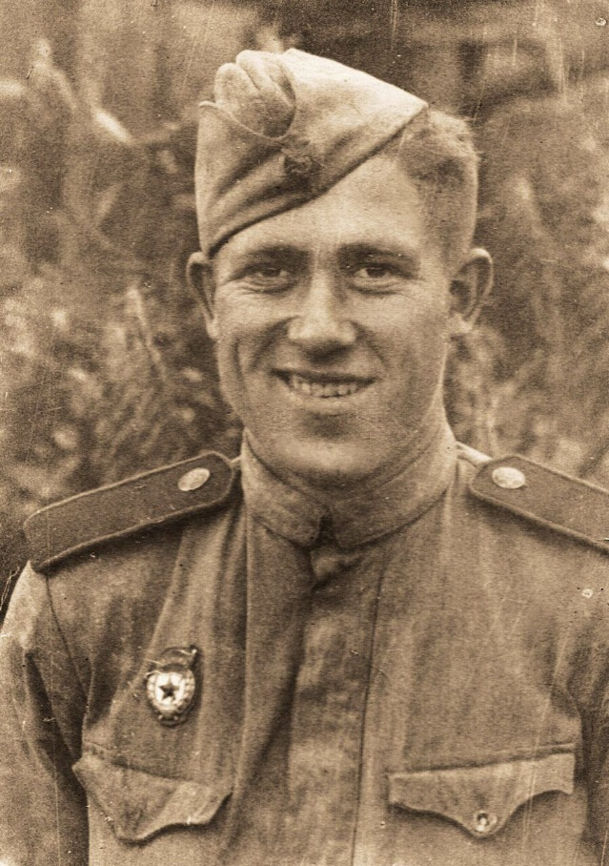
Мой родной прадедушка Кувшинов Евгений Григорьевич родился 20 февраля 1920 года в селе Ново-Жедрино Матвеевского района Оренбургской области в обычной крестьянской семье.
В 1926 году вместе с родителями переехал на постоянное место жительства в г. Абдулино. Окончил 7 классов железнодорожной школы №33.
Когда ему было 17 лет, поступил в Школу фабрично-заводского ученичества, и после окончания работал токарем по металлу.
В октябре 1940 года в возрасте 20 лет был призван на военную службу в качестве мотоциклиста. По званию был ефрейтором.
Когда началась война, мой прадедушка сел за руль мотоцикла и провел так всю войну. Он управлял мотоциклом с люлькой, в которой сидел пулеметчик, а на заднем сидении радист, который докладывал танковым войскам, шедшим позади, оперативную информацию о ситуации на поле боя. Это была непростая работа разведчиков.
География военных мест, которые прошел мой прадедушка во время войны, обширна. Вот как он вспоминает свой боевой путь в автобиографии: «Участвовал в обороне Москвы, Сталинграда, освобождал Румынию, Болгарию, Югославию, Чехословакию, Венгрию, Австрию...».
Последняя сложная боевая операция, которая выпала на долю моего прадедушки, - освобождение западной Венгрии и восточной Австрии в марте 1945 года. Полк прадеда форсировал Дунай и вышел чуть южнее озера Балатон.
Прадедушка Женя имеет награды: «За оборону Москвы» (17.02.1945 г.), «За победу над Германией» (15.08.1945 г.), Орден Отечественной войны, медаль «За Отвагу» (20.04.1944 г.).
После войны прадедушка был призван в армию «дослуживать» и был уволен в запас только в июле 1946 года.
В послевоенное время работал электриком в Автоколонне №1822.
Был женат, жена – Кувшинова Любовь Ивановна, всю свою жизнь проработала пекарем на хлебном заводе в г. Абдулино. У них родились две дочери, одна из которых – моя родная бабушка – Робул Светлана Евгеньевна.
А ещё мой прадедушка был отличным охотником и рыбаком.
Мой прадедушка прожил трудную, но счастливую жизнь! Он умер в 1995 году в возрасте 75 лет.
С каждым днем ветеранов ВОВ становится всё меньше, все мои родственники – участники войны - уже умерли. Но еще живы их дети и внуки, которые помнят их рассказы и в их силах сохранить эту бесценную информацию в своих семейных архивах. Я считаю, что будущие поколения обязательно должны помнить и чтить великий подвиг наших предков, ведь именно они победили фашистов и избавили мир от врагов.
Резванцев Кирилл Алексеевич 10Б
Резванцева Любовь Алексеевна 3А

